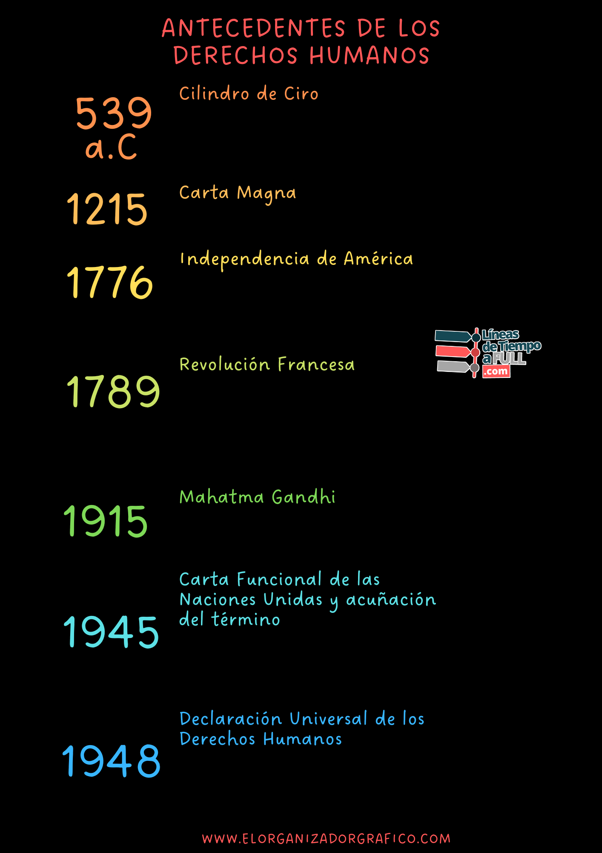

El 10 de diciembre de 1948 fue proclamado en la Asamblea de la ONU en Paris este hito en la historia de los derechos humanos. Es la primera vez que se establecen los derechos humanos fundamentales que deben protegerse en todo el mundo.

El 26 de junio de ese año, en la carta de las Naciones Unidas será la primera vez que aparezca el termino de "derechos humanos". En la carta fundacional aparece 7 veces a lo largo del texto.

Hasta que Gandhi comienza a difundir que todas las personas del mundo tienen derechos, no solamente en Europa, a través de sus protestas pacíficas.

Amplía los derechos establecidos en la declaración de la independencia de América, y hace hincapié en que tales derechos son naturales.

La idea de los derechos humanos se extiende por Europa, pero más allá de este continente los pueblos colonizados y sus derechos, vulnerados.

En la declaración de la independencia de los Estados Unidos se incluye el concepto de los derechos naturales y recoge que todos los seres humanos son iguales y tienen derechos inalienables como el derecho a la vida y a la libertad.

El rey ingles Juan I firma el primer documento que reconoce los derechos de las personas.

Cuando Ciro el Grande conquista Persia, dejó que todos los esclavos se fueran en libertad, proclamando a su vez la libertad religiosa y convirtiéndose en el primer precursor de los derechos humanos. Sus palabras quedaron grabadas en el Cilindro de Ciro.